***Общественное объединение «Общество немцев Жамбылской области»***

Общество немцев создано в 1989 году. В Жамбылской области проживает около 5000 немцев.

Возглавляет общество – Низен Давид Абрамович.

Деятельность общества направлена на сохранение языка и культуры, возрождение национальных традиций, обычаев и обрядов, укрепление достигнутых казахстанскими немцами позиций и определение основных направлений и возможностей их интеграции в казахстанском обществе, а также процесс международного сотрудничества.

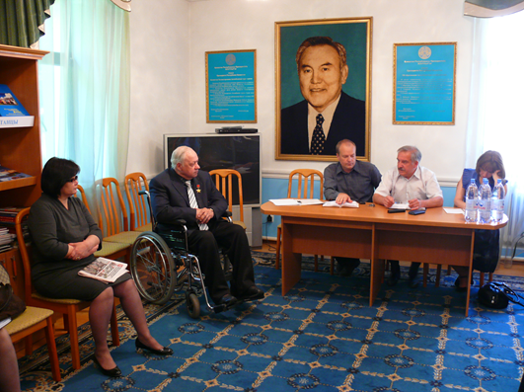Во всех районах и городах области созданы филиалы, на базе которых действуют курсы по изучению немецкого языка, клубы немецкой молодежи. Стало традиционным ежегодно проводить рождественские и пасхальные праздники, с участием немецкого театра, международные фестивали-конкурсы немецкого творчества «Круг друзей» и другие. В рамках культурного сотрудничества с Германией в областном центре открыт музей немецкого художника Л.В.Брюммера, где выставлены его картины, которые он оставил в дар горожанам. В память о художнике проводятся конкурсы детского рисунка «Джамбул в моем сердце».

